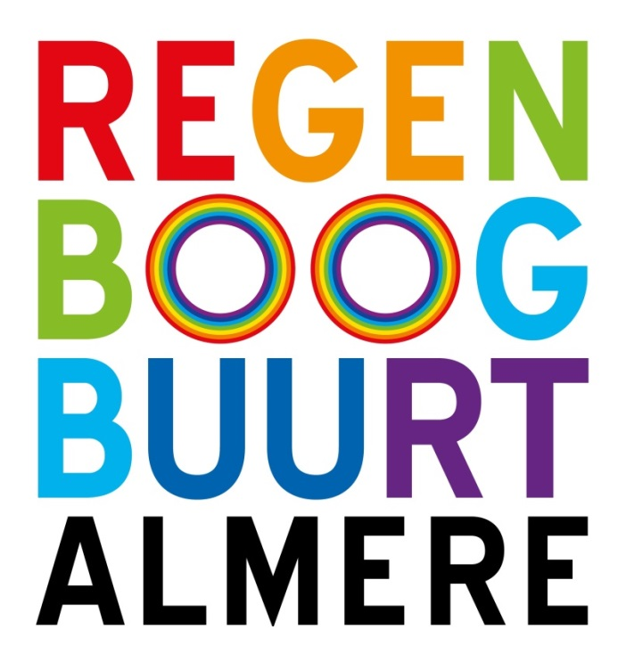

UITNODIGING
voor
Vele Kleuren Groen

Verleden, heden en toekomst van de Regenboogbuurt

Datum: donderdag avond 12 juli 2018.

Tijd: inloop 19.00, starttijd 19.30, eindtijd ca. 21.00.

Plaats: Basisschool Het Spectrum, Regenboogweg 47

Kosten: geen.

Deze avond wordt georganiseerd door Stichting Regenboogbuurt.
Een vrijwillige donatie waarderen we zeer.
Doel:
Deze avond is bedoeld voor bewoners in fase 1 ter voorbereiding op de inloopavond over groot onderhoud fase 1, die het bouwteam (aannemer Dusseldorp en gemeente Almere) op 19 juli organiseert.

Programma:
- Ontwerper van het eerste uur René van der Velde vertelt
over de oorspronkelijke ontwerpvisie van de openbare ruimte incl. erfafscheidingen in de Regenboogbuurt (achtergronden, concept, principes, feitjes, wetenswaardigheden);

- Boomdeskundige Huub Rovers spreekt
over bomen in de openbare ruimte en in de tuinen – hun esthetische en functionele waarde;

- Hovenier Flevo Garden geeft
tips en tricks, do’s en dont’s over hoe je tuin voor te bereiden op het groot onderhoud, hoe tuinen in deze buurt bijdragen aan de kleur, beleving en milieu/natuur van de Regenboogbuurt en hoe je er zelf aan kunt bijdragen om dit uit te bouwen in de toekomst.
Na afloop van dit programma is er gelegenheid om met elk van de drie sprekers, en met de mensen achter Stichting Regenboogbuurt, verder te praten tot de gezelligheid het pand heeft verlaten.
Heb je een vraag? Mail hem aan ons! Als je een vraag hebt aan één van de sprekers kun je deze tevoren per email indienen. Dan wordt je vraag tijdens de avond beantwoord. De spreker bepaalt zelf of hij dat plenair wil doen of persoonlijk.
Ruil een tegel of steen voor een plantje! Als blijk van dank voor je aanwezigheid krijg je bij je vertrek van Huyskweker Almere, in ruil voor een tegel of steen, een plantje mee.
Wil je ons alsjeblieft een berichtje sturen of je komt? Dan weten we op hoeveel mensen we mogen rekenen.
Met vriendelijke groet,
Namens Stichting Regenboogbuurt,
Eva van Oene, voorzitter
www.regenboogbuurt.nl / 036-5351479/06-28584424 / info@regenboogbuurt.nl

